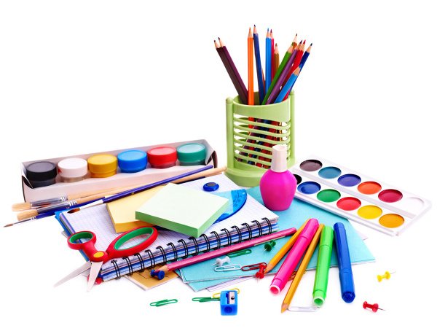

WYPRAWKA UCZNIA KLASY PIERWSZEJ SZKOŁY PODSTAWOWEJ NR 25

ROK SZKOLNY 2020/2021

- Podręczniki i ćwiczenia zapewnia szkoła.
- Zeszyty:

- Zeszyt w trzy linie, 16 kartkowy ( z wyraźnie zaznaczoną liniaturą).
- Zeszyt w kratkę, 16 kartkowy.

- Piórnik:

- Przybory do pisania- 2 sztuki ( dowolne - w kolorze ciemnoniebieskim , zgodnie z wyborem dziecka – np. długopisy, pióra, cienkopisy).
- Ołówki – 2 sztuki, miękkie, zatemperowane.
- Kredki ołówkowe.
- Nożyczki.
- Klej w sztyfcie.
- Temperówka.
- Gumka.
- Linijka.

- Przybory do zajęć artystycznych- z przeznaczeniem na cały rok szkolny:

- Kredki świecowe.
- Farby plakatowe.
- Farby akwarelowe.
- Bloki rysunkowe A4 z białymi kartkami – 2 sztuki.
- Bloki rysunkowe A4 z kolorowymi kartkami – 2 sztuki.
- Blok techniczny A4 z białymi kartkami – 1 sztuka.
- Blok techniczny A4 z kolorowymi kartkami – 1 sztuka.
- Blok rysunkowy A3 z białymi kartkami – 1 sztuka.
- Plastelina.
- Wycinanki.

Przybory do zajęć artystycznych pozostają w salach lekcyjnych

- Wygodny strój sportowy: ciemne spodenki i biała koszulka, dres na chłodniejsze dni.
- Zmienne obuwie sportowe – o jasnej, bezpiecznej podeszwie, w podpisanym worku.
- Chusteczki higieniczne – w plecaku.

Prosimy o podpisanie wszystkich zeszytów i przyborów ucznia☺

